SERVI ÇO PÚBLICO FEDERAL
Conselho de Arquitetura e Urbanismo do Brasil

Gerênci a Geral

PORTARIA GERÊNCIA GERAL Nº 28, DE 13 DE MARÇO DE 2018

Promove substituição temporária no Quadro de Pessoal Efetivo do CAU/BR, e dá outras providências.

O Gerente Geral do Conselho de Arquitetura e Urbanismo do Brasil (CAU/BR), no uso das atribuições que lhe confere a Portaria PRES nº 55, de 21 de fevereiro de 2014, atendendo ao disposto na Portaria Normativa nº 33, de 17 de abril de 2015, combinada com a Portaria Normativa nº 48, de 11 de agosto de 2016, e tendo em vista o contido no Memorando nº 005/2018-SGM-CAU/BR de 12 de março de 2018 e tendo em vista a Portaria Presidencial nº 207, de 31 de outubro de 2017.

RESOLVE:

Art. 1º. Promover a seguinte substituição temporária no Quadro de Pessoal Efetivo do CAU/BR:

SUBSTITUÍDO:

Nome: Laís Ramalho Maia
Emprego: Coordenadora Técnico-Normativa
Lotação: Secretaria Geral da Mesa (SGM)
Salário: R$ 11.517,83
Período de Afastamento: 12/03/2018 a 23/03/2018

SUBSTITUTO:

Nome: Cláudia de Mattos Quaresma
Emprego: Nível Superior - 602 - Analista Técnica de Órgãos Colegiados com Ênfase em Prática Profissional
Lotação: Secretaria Geral da Mesa (SGM)
Período de substitui ão: 12/03/2018 a 23/03/2018
Remuneração por substituição:
[ X ] Remuneração correspondente ao emprego objeto da substituição
(Portaria Normativa nº 48, de 11/08/2016, art. 3º e Portaria Normativa nº 33, de 17/04/2015, art. 3°, inciso li .
[ ] Gratificação de 30% (trinta por cento) do salário base do substituído
(Portaria Normativa nº 48, de 11/08/2016 , art. 3º e Portaria Normativa nº 33, de 17/04/2015, art.
3°, inciso 1•

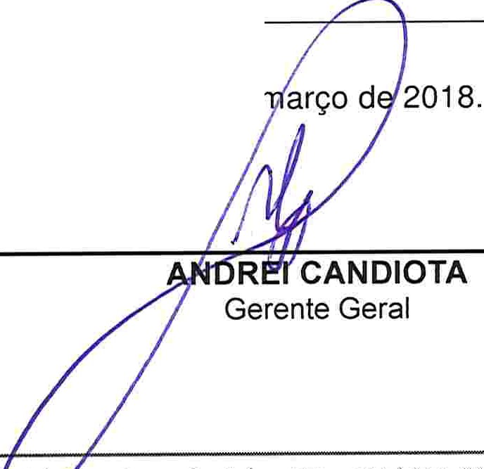setor comerci al Sul (ses), Quadia 2, Bloco e - Ed. erra Dourada, s.ilas -101 a 409 ICEP: 70.300·902 sras,li a/ OF l Te le fone: (61} 3204·9500
Art. 2º. Esta Portaria entra em vigor nesta data.
Brasília, 13 de
www.caubr.gov.br

Secretaria Geral da Mesa
Memo. nº 005/2018-SGM-CAU/BR

Brasília-DF, 12 de março de 2018.

Ao Senhor Gerente Geral

Assunto: Substituição interna de funções.

- Para os fins da Portaria Normativa CAU/BR nº 33, de 17 de abril de 2015, combinada com a Portaria Normativa CAU/BR nº 48, de 11 de agosto de 20l 6, informo a seguinte substituição de pessoal a serviço da SGM-CAU/BR:

Substituído: Laís Ramalho Maia
Emprego: Coordenadora Técnico-Normativa
Lotação: Secretaria Geral da Mesa (SGM)
Salário: R$ 11.517,83
Motivo: Férias
Período: 12 (doze) dias
Termo inicial: 12/03/2018
Termo final: 23/03/2018

Substituto: Cláudia de Mattos Quaresma
Emprego: Nível Superior - 602 - Analista Técnica de Orgãos Colegiados com Ênfase em Prática
Profissional
Lotação: Secretaria Geral da Mesa (SGM)

- Neste período a Analista, Cláudia de Mattos Quaresma, fará a substituição cumulativa desempenhando as atividades do emprego de provimento efetivo originário relacionado às atividades da SGM-CAU/BR.
- Por fim, ressalta-se que a referida substituição atende também aos requisitos do artigo 2º, parágrafo único, da Portaria Normativa nº 33, de 17 de abril de 2015.

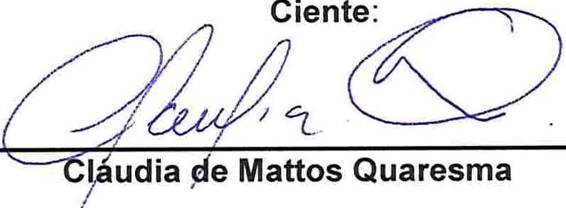
Atenciosamente,

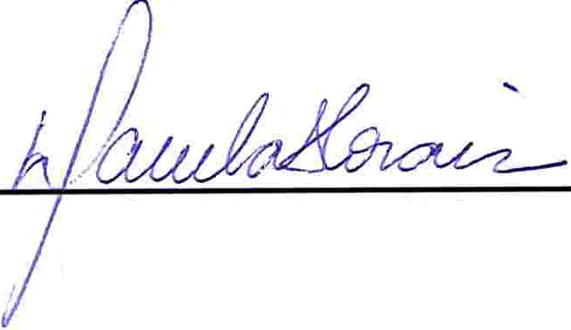Daniela Demartini
Secretária Geral rl::i Mesa
(J)emamni ·
  - [a
(])ante era\ da Mesa secretárla-G ·tetura e coose\hO de Arqu1 U/BR
d 0 sras\\ - o,;.
urbaoisrn°

/ jÁnalista Técnica

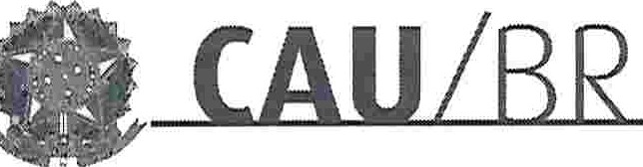setor comercial sul (ses), Quadra 2, Bloco e - Ed. Serra Dourada, salas 401 a 409 I CEP: 70.300-902 Brasilia/DF I Telefone: (61) 3204-9500
SERVIÇO PÚBLICO FEDERAL
Conselho de Arquitetura e Urbanismo do Brasil
www.caubr.gov.br

